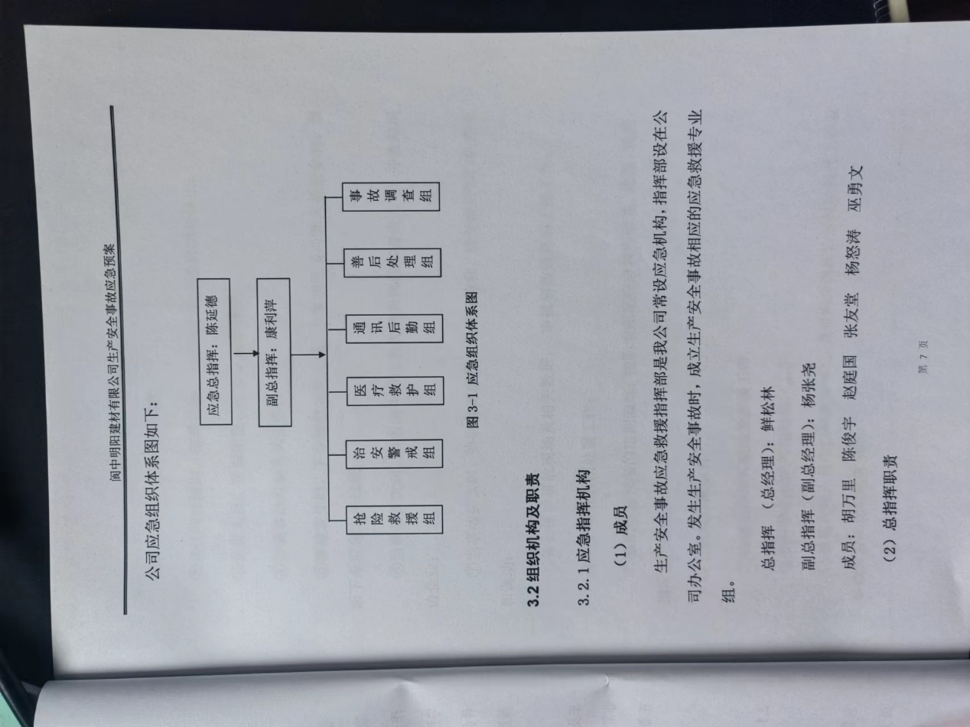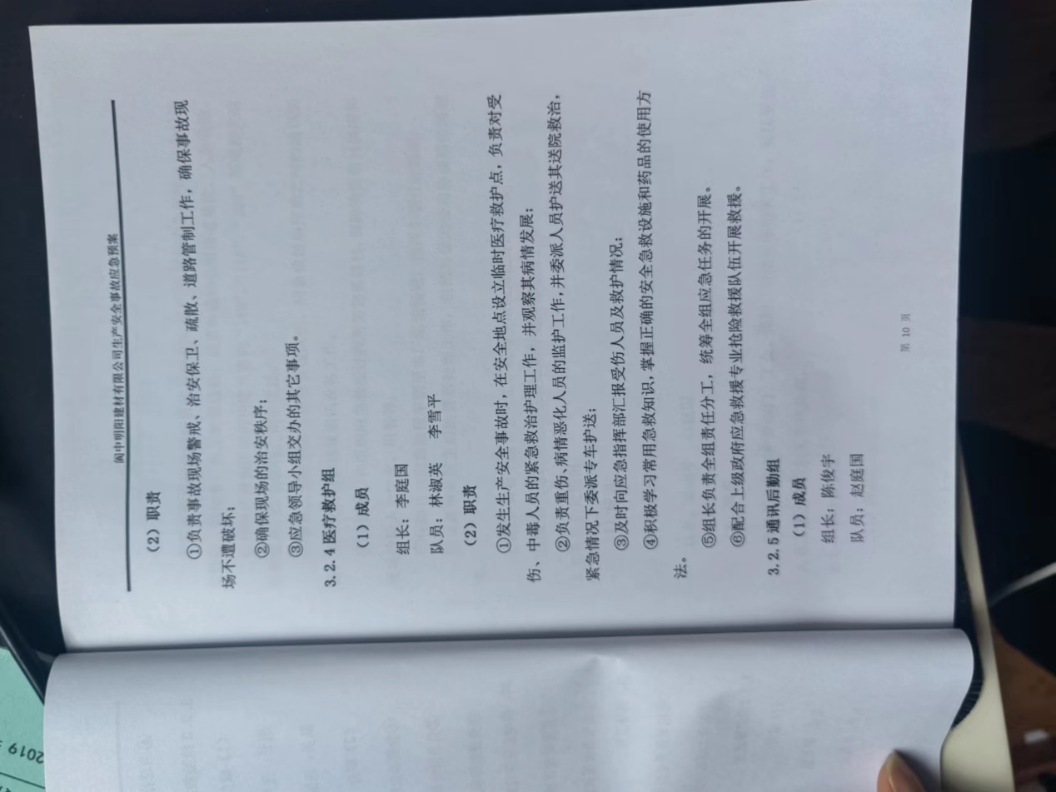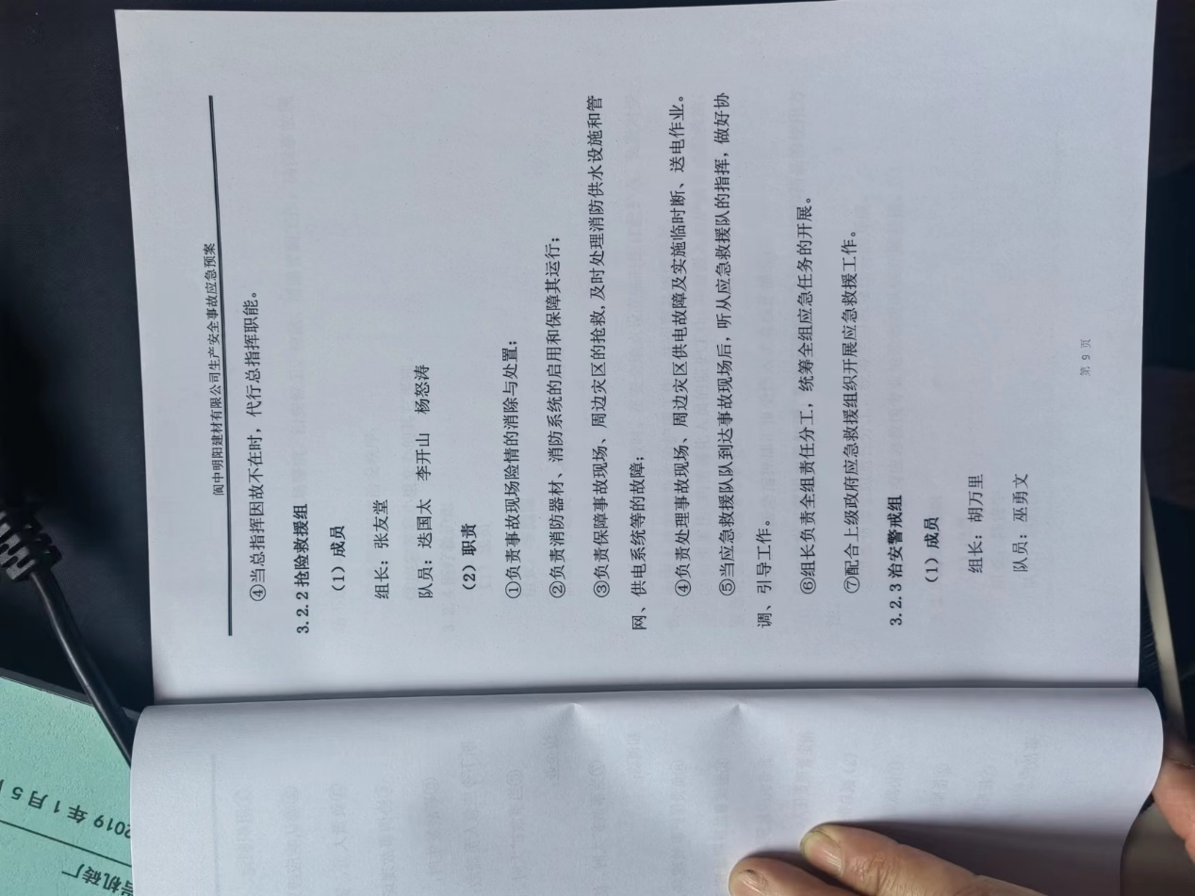文本, 工程绘图, 白板

